昨天内容回顾
- 命名空间
  - 发生影响的三种元素：函数名、类名、const常量
  - 多级空间
namespace 空间名称;
namespace 空间\空间\空间;
  - 空间元素访问的三种形式
① 非限定名称 getInfo();
② 限定名称 qingdao\getInfo();
③ 完全限定名称 \shandong\qingdao\getInfo();
  - 引入机制
use 空间
① 空间引入: use 空间; [限定名称]
② 空间类元素引入: use 空间\空间\类元素; [非限定名称]
空间类元素引入别名设置： use 空间\空间\类元素 as 别名;
  - 公共空间
一个php脚本文件没有namespace关键字声明，则当前文件的元素处于公共空间。通过 \元素 方式进行公共空间元素访问

- tp框架各种功能效果
  - 验证码 Think\Verify类
  - 附件上传 Think\Upload类
  - 缩略图) Think\Image类
两种方式实例化以上功能类对象：
① 完全限定名称： new \Think\功能类名称();
② 空间类元素引入： use \Think\功能类名称; new 类名();
- 给shop项目自定义工具类
shop/Tools/Page.class.php
Page类： namespace Tools;
shop/Tools/Video/Play.class.php
Play类： namespace Tools\Video;

二. RBAC
RBAC: role base access control 基于角色的用户访问权限控制

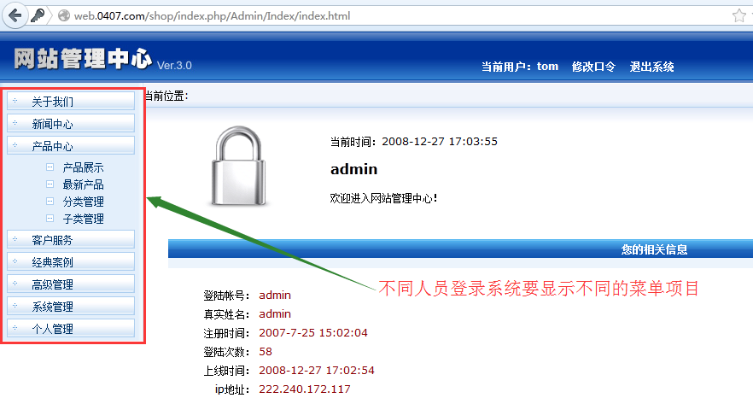

传统方式权限设置
具体操作权限与用户直接联系：
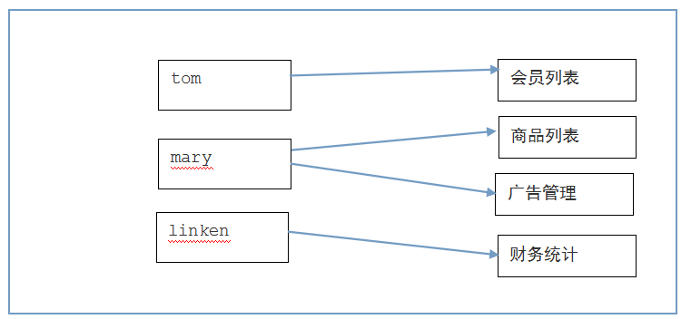
该方式权限设置特点：
管理员需要为新增、离职的用户进行具体权限分配，操作的时候效率低下、权限设置没有统一标准，较凌乱，不适合大项目使用。

基于角色的权限分配
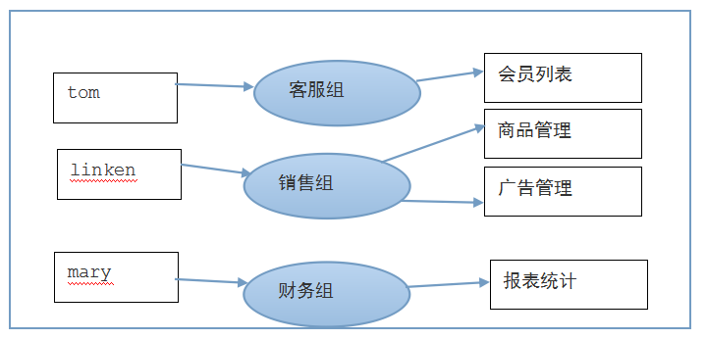
该方式权限设置特点：
用户----->组(角色)------>权限
用户和组(角色)对应，组和权限对应
管理员进行权限设置只需要考虑用户是哪个组的即可，操作非常容易、高效、简便。
是一种非常科学的权限设置方式。

数据表

设计数据表
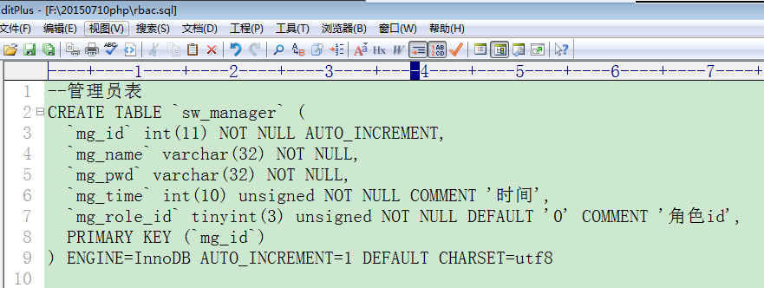
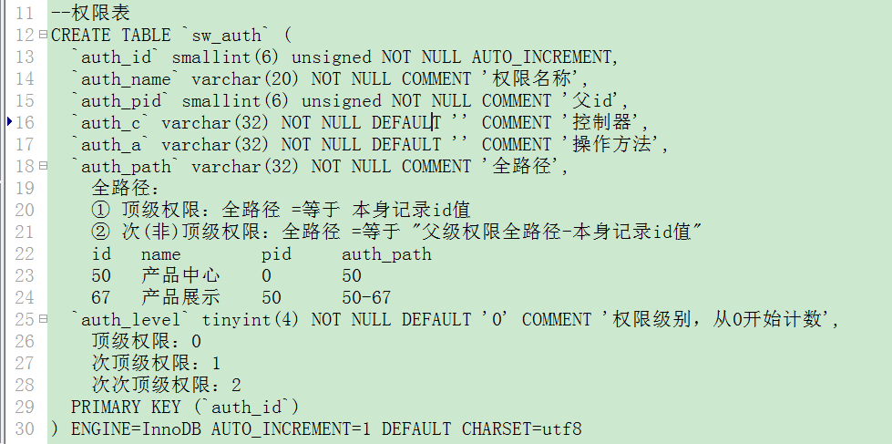
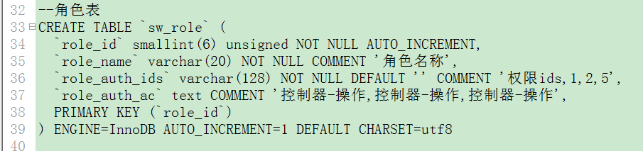

数据模拟
权限数据模拟：
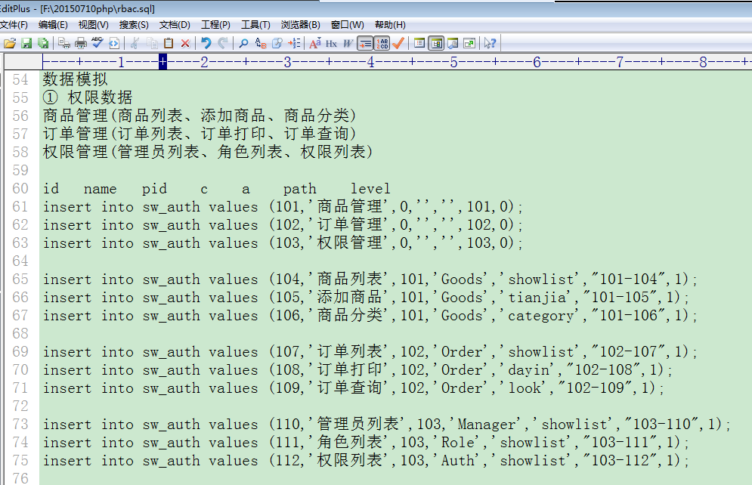
角色数据模拟：
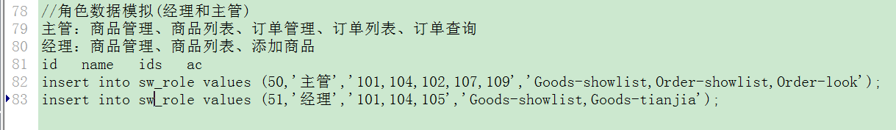

管理员登录系统显示对应权限
操作位置：Admin/Index控制器/left方法
管理员登录系统，在session里边存放管理员的id信息：$_SESSION[‘admin_id’]
通过$_SESSION[‘admin_id’]可以获得角色的role_id信息
通过role_id就可以获得权限的ids信息，进而获得需要显示的全部权限

普通用户显示本身拥有的权限
在Index/left.html模板中只保留一份样例代码：
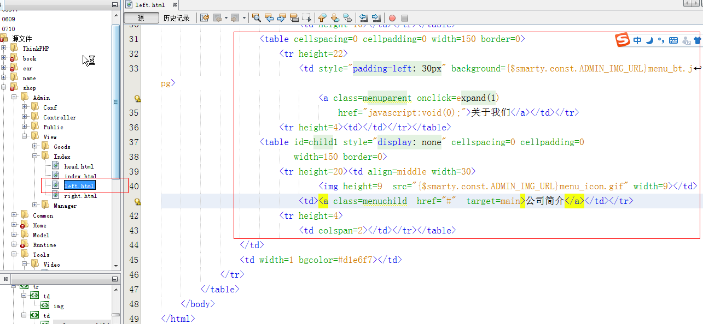
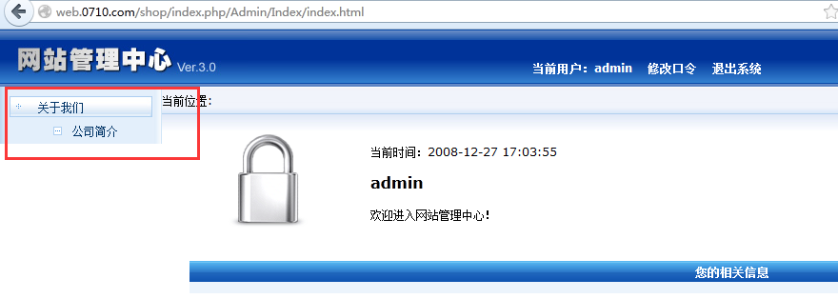

在IndexController/left操作里边根据管理员/角色 获得对应的全部权限：
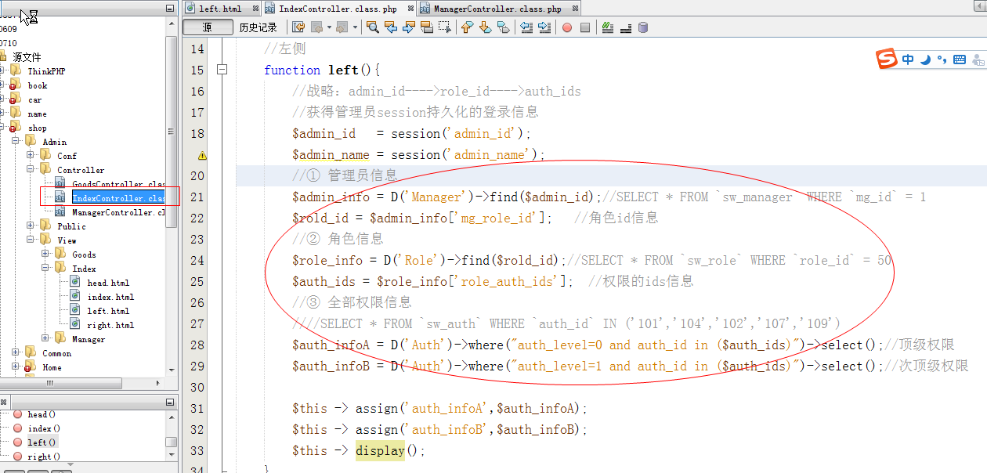

在Index/left.html模板中把当前用户的权限给显示出来
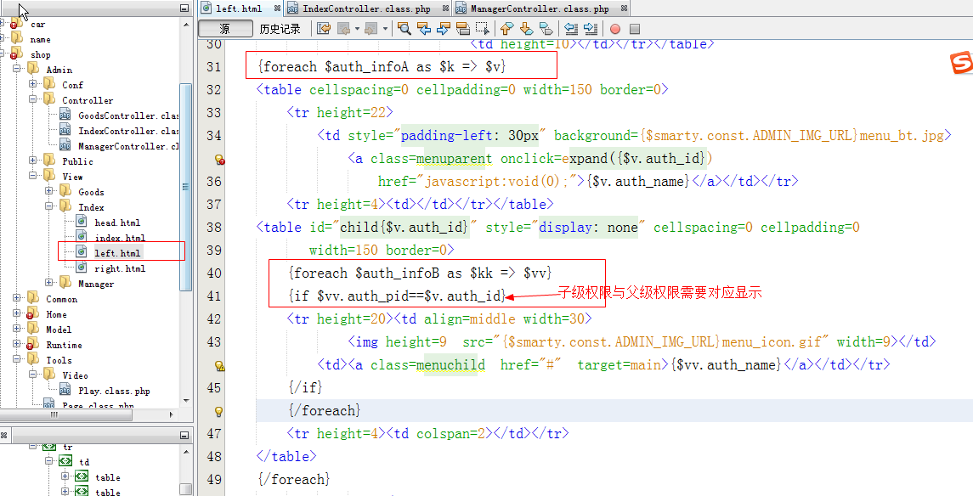

用户登录系统显示对应权限
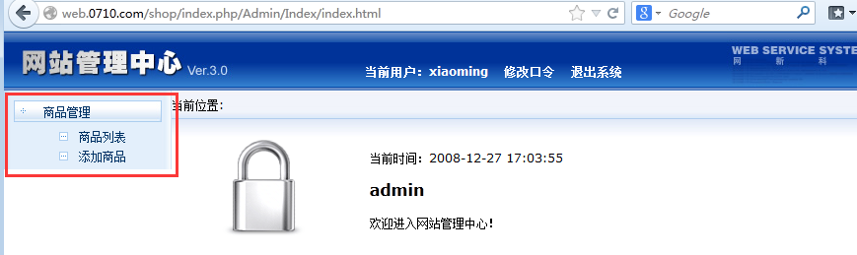

admin管理员显示全部权限
admin超级管理员登录系统显示全部权限：
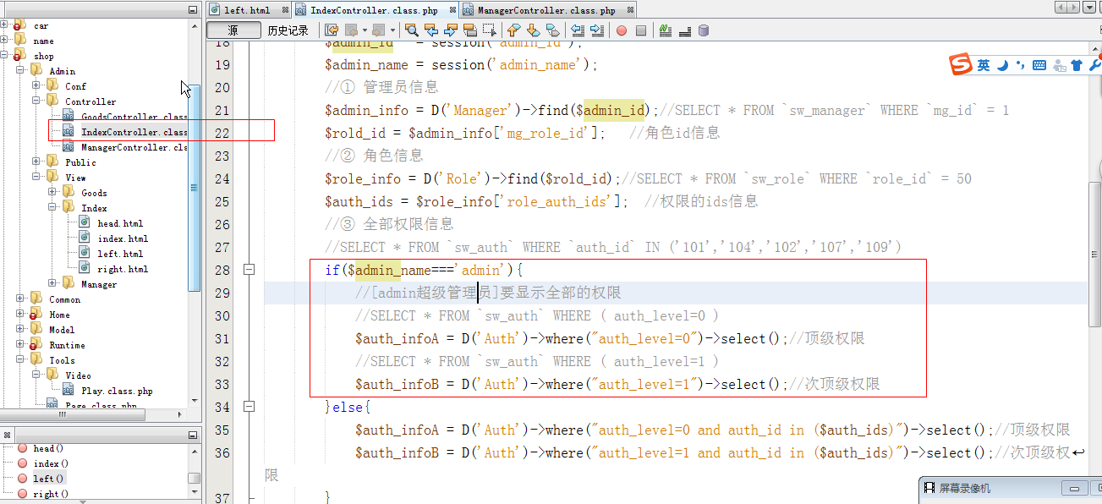
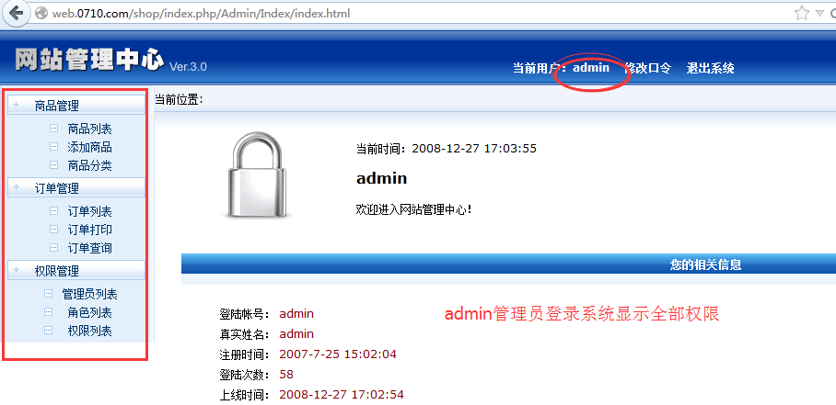

角色数据维护
给操作权限设置请求的路由地址：
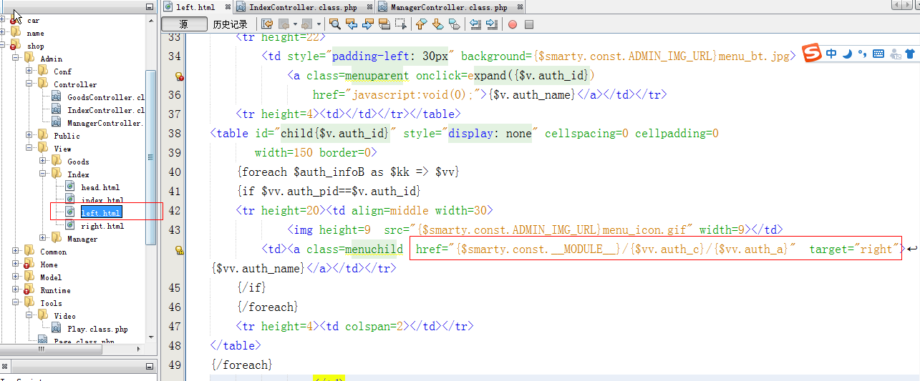
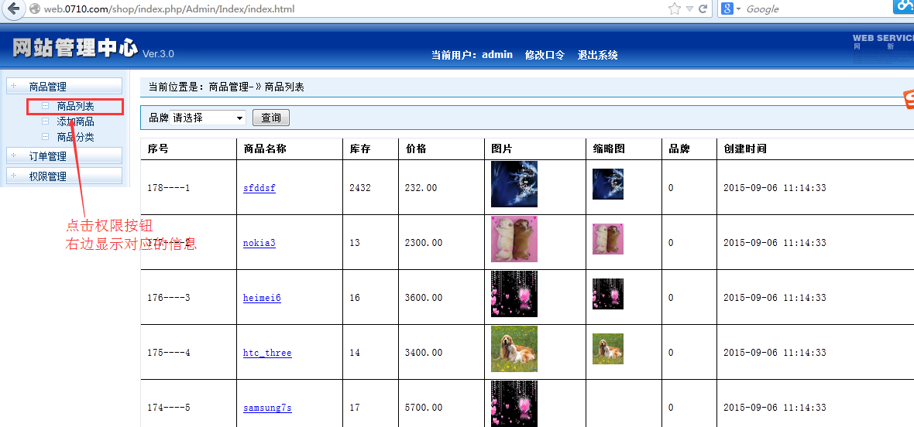

1. 展示角色列表
控制器： RoleController
操作方法：showlist
模板：View/Role/showlist.html

控制器/操作方法部分：
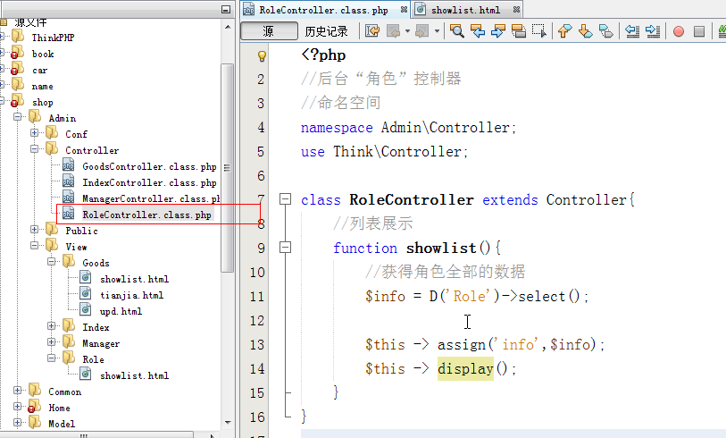
在Role/showlist.html里边显示角色的列表信息：
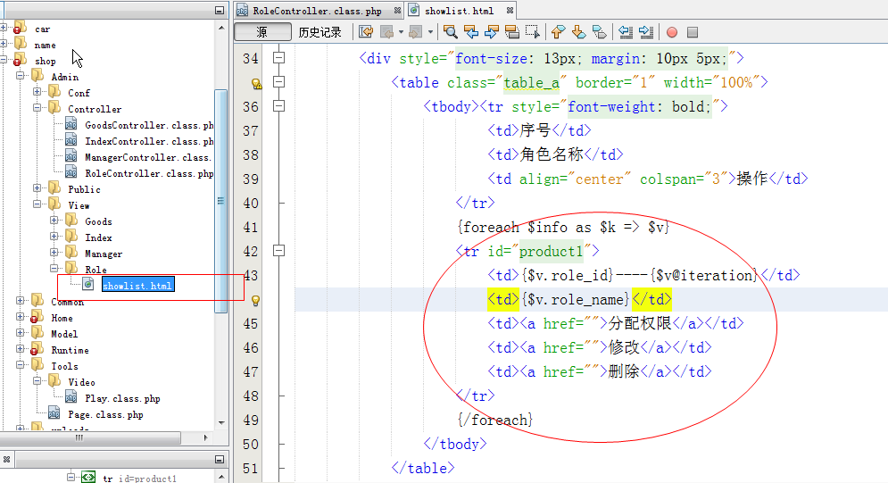

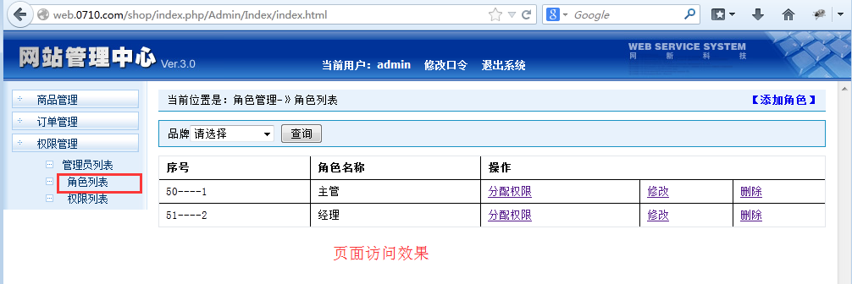

2.给角色分配权限

2.1表单展示
在Role/showlist.html页面设置“分配权限”的超链接按钮，并把被分配权限的角色id传递过去：
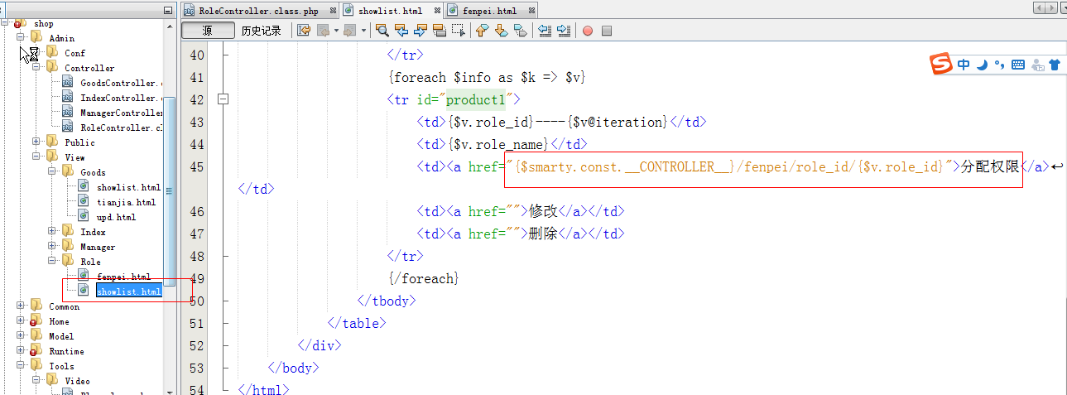

在RoleController/fenpei操作方法里边获得被分配权限的角色信息 和 所有的权限信息，并传递给模板显示：
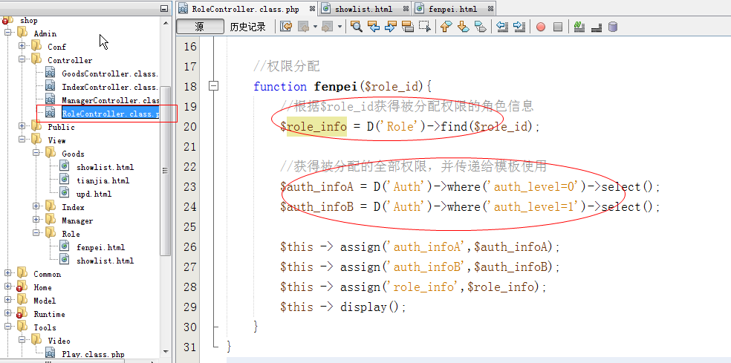

在模板中显示全部可以被分配的权限信息：
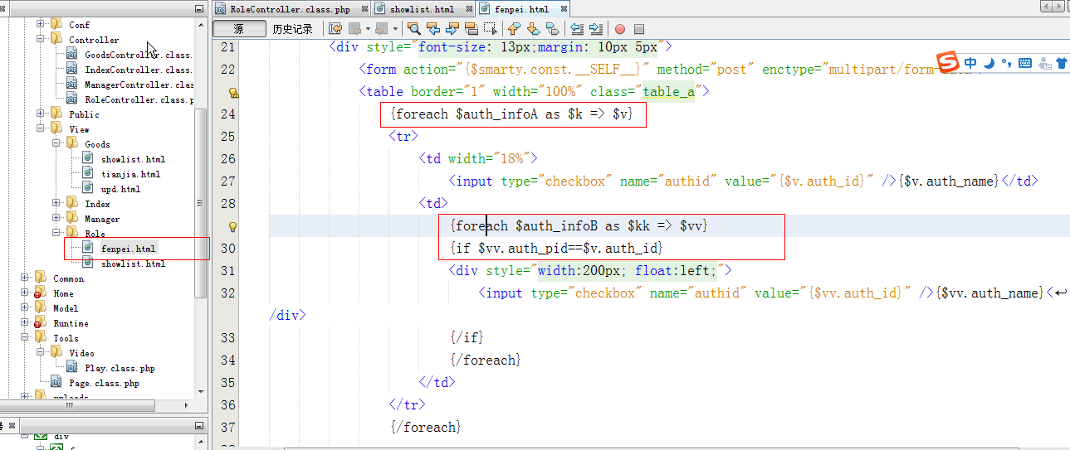

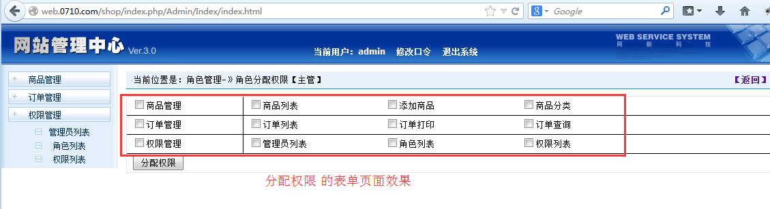

2.2收集表单
给Role/fenpei.html模板做细节处理：
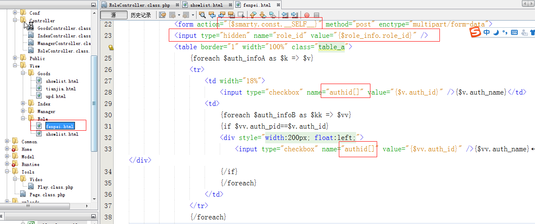

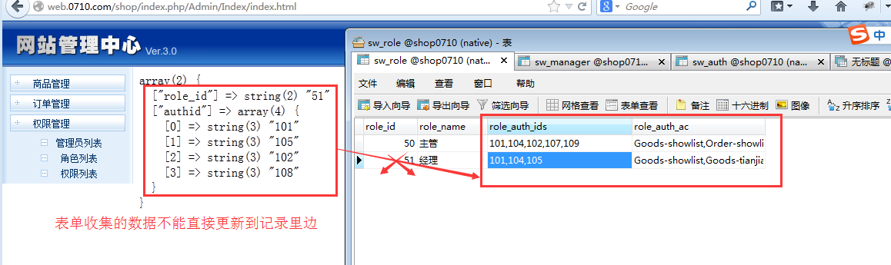

总结：
- 数据表设计、数据模拟
- 管理员登录系统，左侧显示对应权限(admin_id--->role_id---->auth_info)
admin超级管理员显示全部的权限
IndexController/left
- 角色维护
  - 列表展示(RoleController/showlist 模板showlist.html)
  - 为角色分配权限
表单展示(RoleController/fenpei 在模板里边显示全部可以分配的权限fenpei.html)
收集表单信息（数据不能直接更新，需要二期制作saveAuth()）

给角色分配权限，收集表单信息部分：
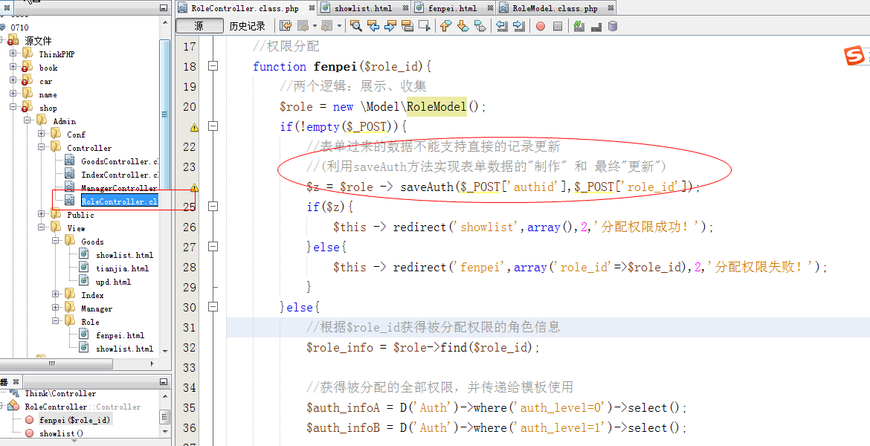
在RoleModel里边利用一个专门的方法实现表单数据二期制作和更新：
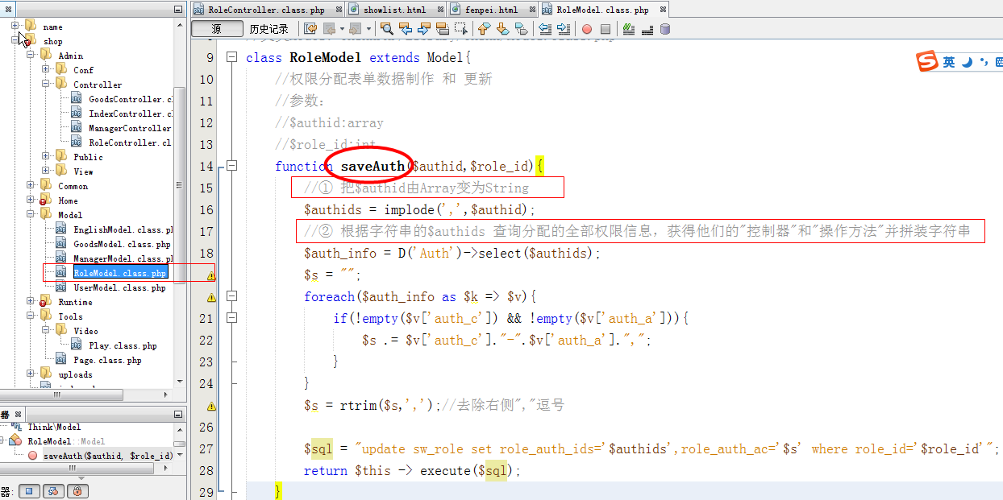

2.3 把已经拥有的权限给显示出来
每次给角色分配权限的时候，把已经拥有的权限给显示出来。
实现其功能就是一个“判断”过程：
① 在模板表单页面全部的权限已经展示出来了
② 把被分配权限角色已经拥有的权限信息也查询获得出来，并传递给模板表单
判断：判断每个权限的id信息是否是“已经拥有权限”的数组元素即可。

获得已经拥有权限信息，并变为“Array”传递到模板中：
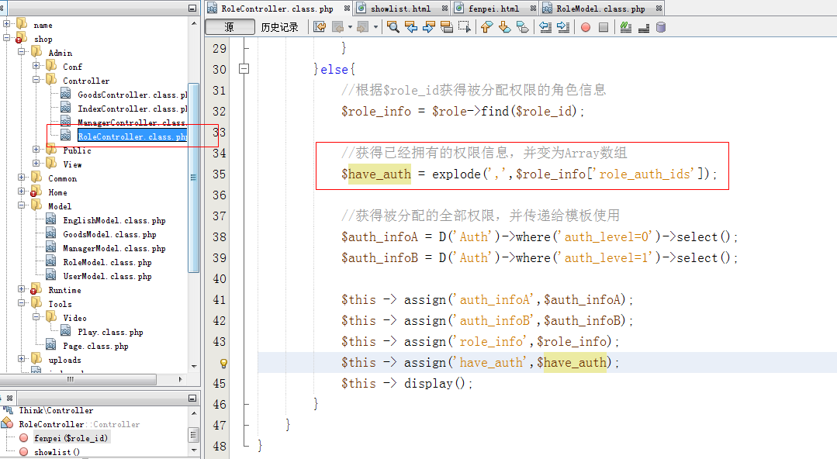

在模板中判断当前权限id信息是否是“已经拥有权限”的数组元素，是的话就显示对勾：
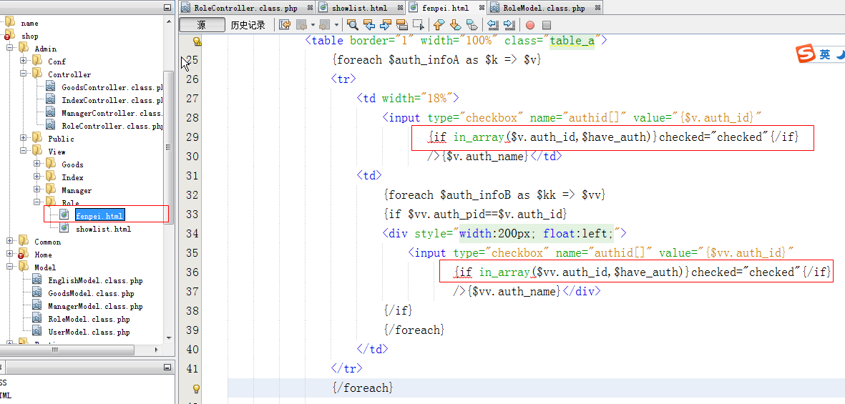

角色已经拥有的权限给打对勾
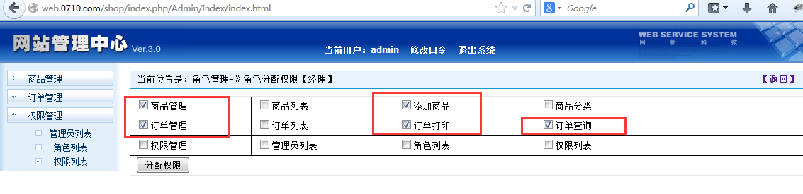

角色的添加、修改、删除自行维护

六．权限数据维护

1. 列表展示
控制器：AuthController
操作方法：showlist
模板页面：Auth/showlist.html

字符串排序规则：字符串左边开始 每位每位 按照ascII码顺序排序
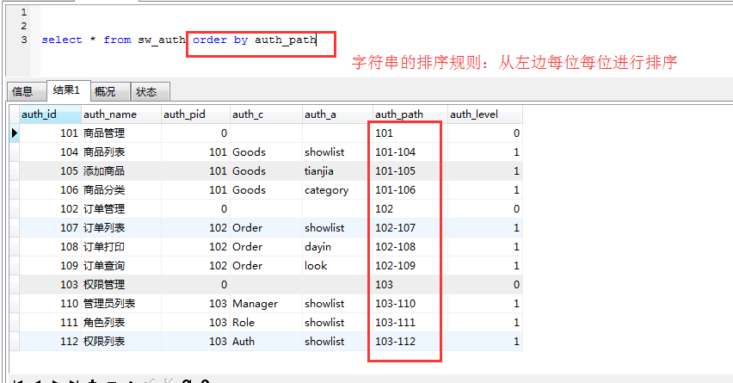
在AuthController/showlist方法获得权限信息并传递到模板：
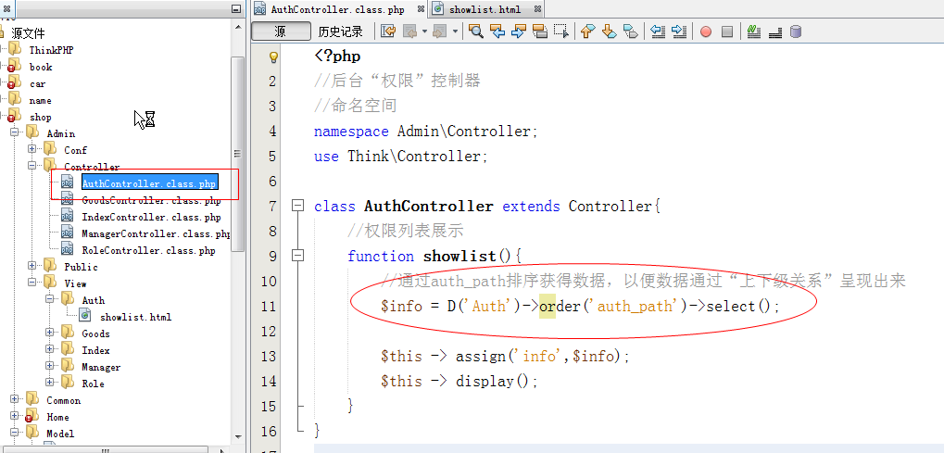

在模板中把权限信息给展示出来：
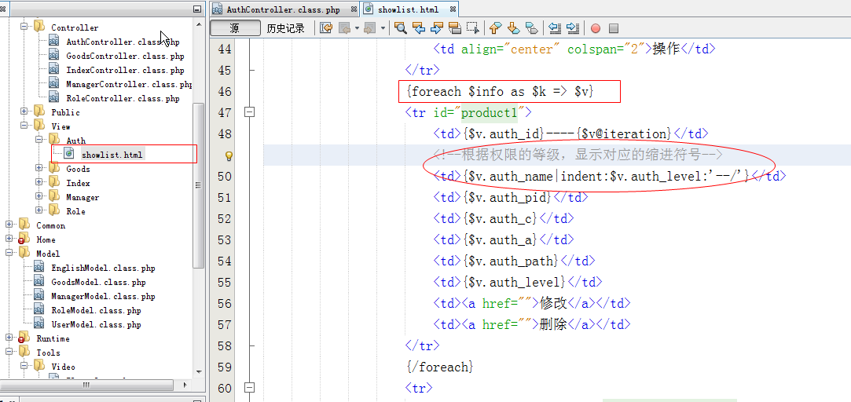

权限列表展示效果：
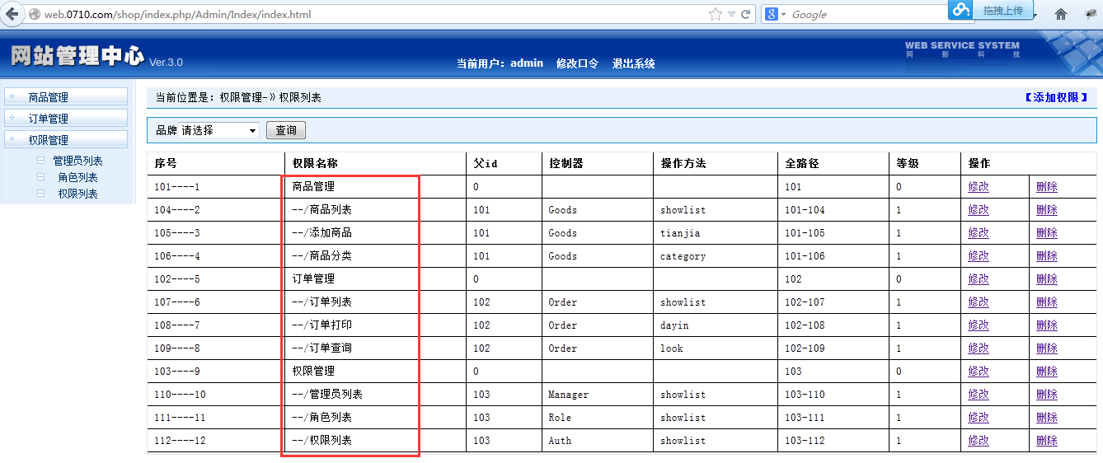

添加权限操作
步骤：
① 控制器和操作方法 AuthController/tianjia
② 制作添加(模板)表单页面 Auth/tianjia.html
③ 收集表单信息
AuthController/tianjia
④ 实现数据入库

2.1展示添加权限的表单
添加权限展示表单控制器方法部分：
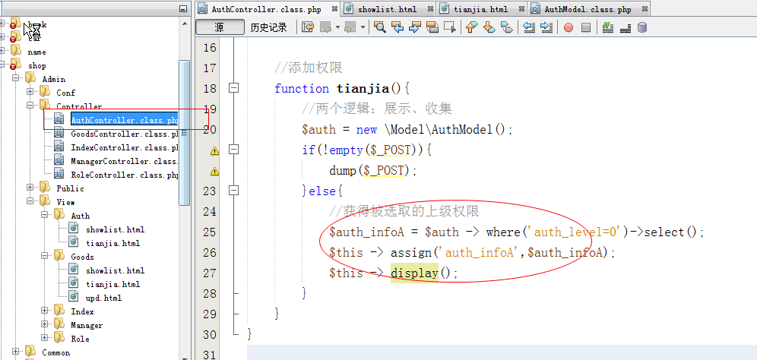

添加权限表单展示：
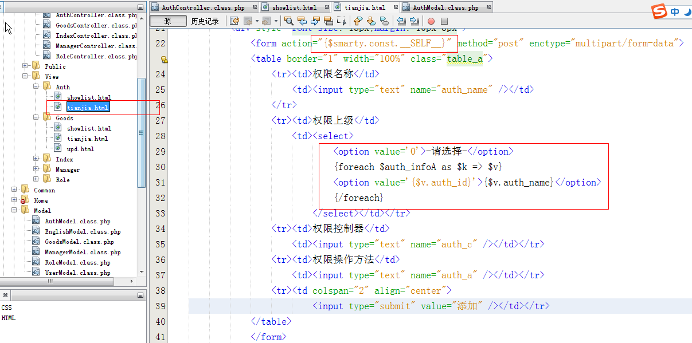
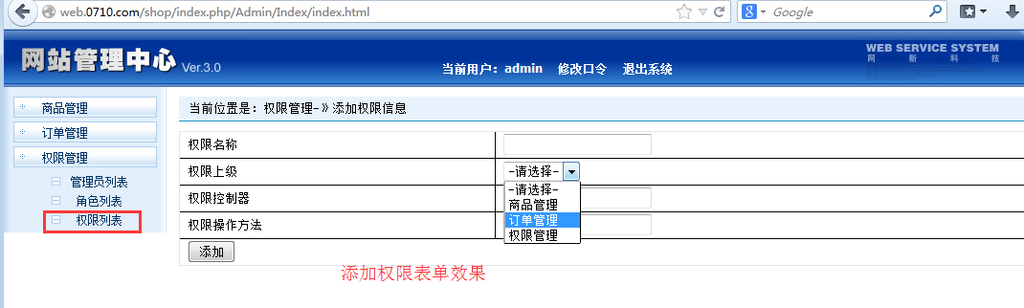

2.2 收集表单信息
在AuthController/tianjia收集表单信息逻辑：
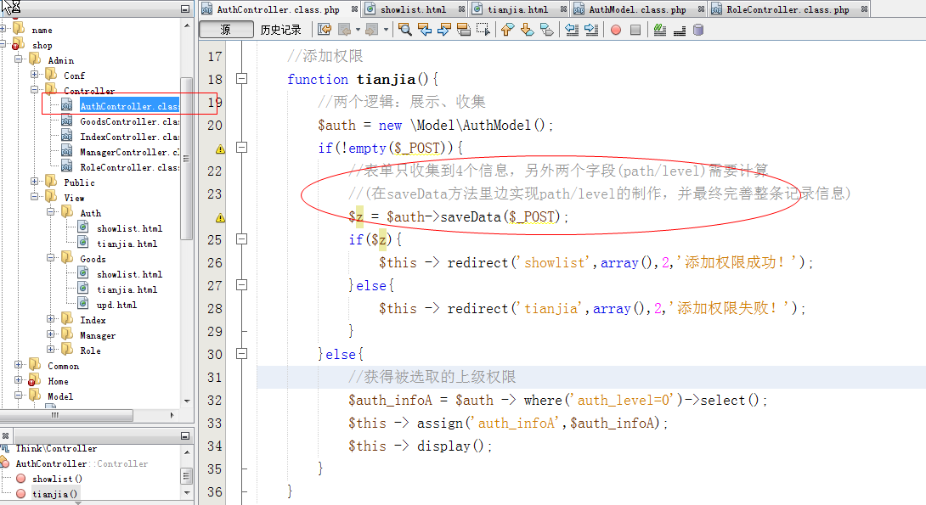
在AuthModel的saveData方法实现path和level制作，及整条记录更新：
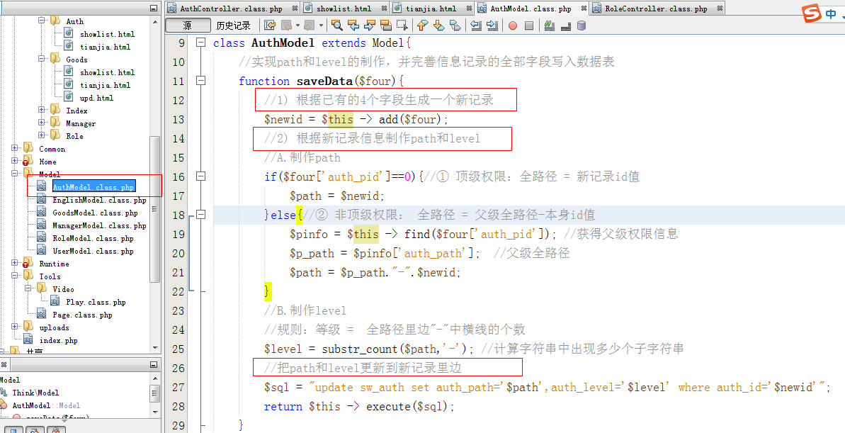

权限的修改、删除自行维护

七．禁止翻墙访问
我们只是设置了用户可以显示的权限，但是并没有限制用户访问一些其不具备的权限，这样会出现访问漏洞
① 用户会不小心越权访问其他权限)。
② 再者也可以通过手动输入控制器、操作方法路由信息进而访问本身一些不存在的权限
以上越权访问非法权限的过程就是“翻墙访问”。

Controller
Tools/AdminController.class.php
普通控制器

解决翻墙访问：
对用户访问的每个操作方法都设置过滤功能，被访问的方法必须是用户拥有的权限方法才允许访问。
为了避免开发重复的代码该访问过滤功能要在父类的__construct()构造方法里边实现
这个父类又不能是Controller,这样我们自己开发维护一个AdminController，他们的继承关系如上图。

给后台控制器设置一个AdminController父类：
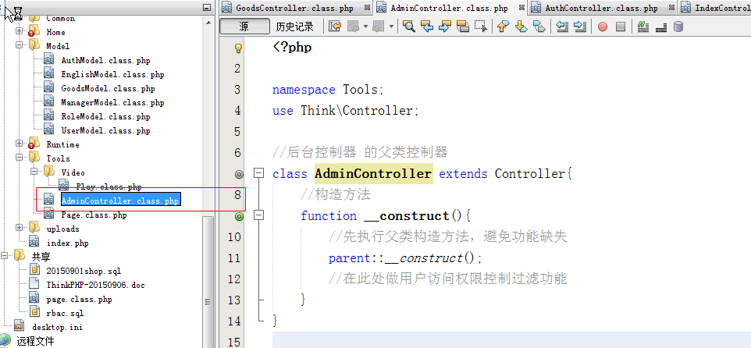

后台所有控制器要继承AdminController:
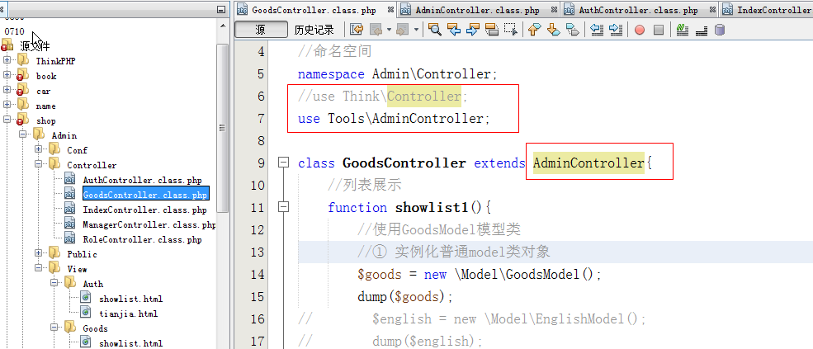

在AdminController的构造方法里边进行访问权限限制：
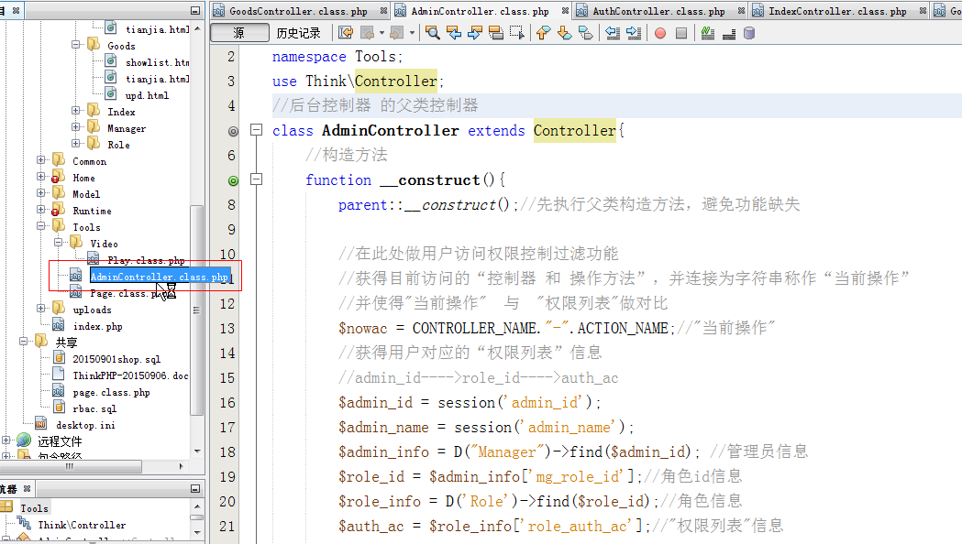
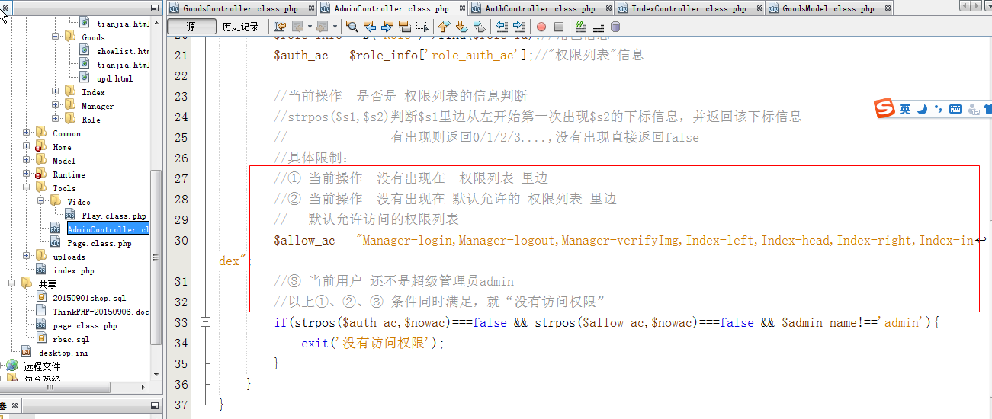
限制的效果：
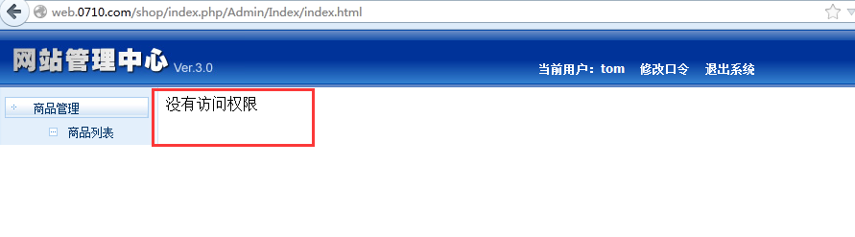

八．登录验证
没有登录系统用户访问后台，要禁止其操作，并是其自动跳转到登录页面去。

在AdminController的构造方法实现未登录系统用户跳转到登录页面去：
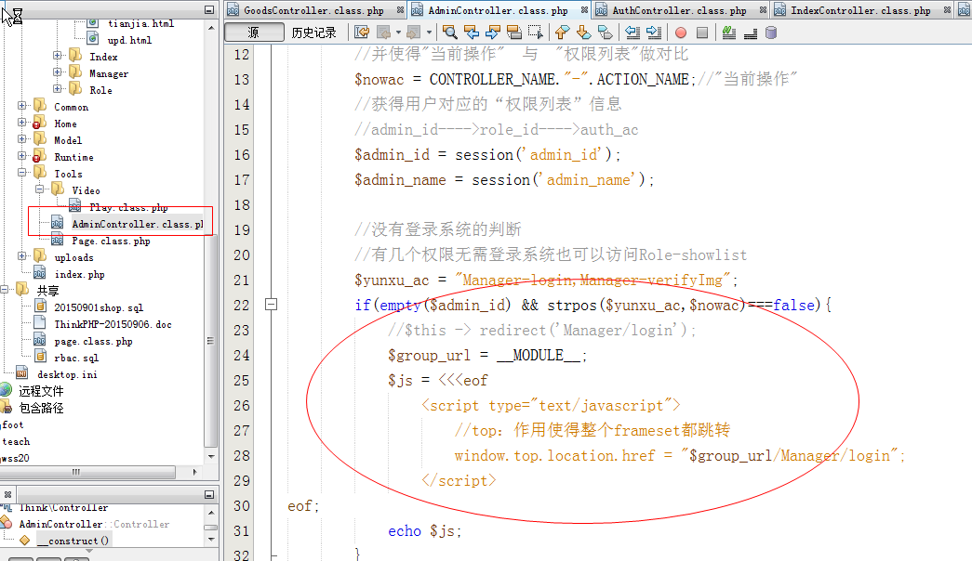

九．管理员的列表、添加、修改自行维护

总结：
- 给角色分配权限，收集表单权限信息
其中两个字段role_auth_ids和role_auth_ac需要在RoleModel的saveAuth()方法里边实现二期制作
- 权限维护：
  - 列表展示
  - 添加权限：四个字段可以直接写入数据库，path和level字段需要二期制作
AuthModel的saveData()方法实现path和level的制作
- 给shop项目的后台控制器制作一个父类控制器AdminController
在该AdminController的构造方法里边实现：
① 用户访问权限控制过滤效果(a/b/c三方面控制)
② 未登录系统用户禁止访问后台，并使其跳转到登录页面去

作业：
- 实现RBAC的各个功能效果

